Stadtverwaltung Nagold
Presse- und Öffentlichkeitsarbeit
Julia Glanzmann
julia.glanzmann@nagold.de
+49 7452 681-185
Marktstraße 27– 29
72202 Nagold
www.nagold.de
Pressemitteilung
Nagold, 15. September 2026

Wiesenflächen im Kleb und Krautbühl werden nachgesät – Sperrung für mehrere Wochen

Nach der Fertigstellung der Dükerarbeiten im Bereich des Kleb und Krautbühls wurden die betroffenen Wiesenflächen wiederhergestellt und eingesät. Aufgrund der trockenen Witterung der vergangenen Monate ist das Anwuchsergebnis jedoch bislang nicht wie gewünscht ausgefallen.

Die ausführende Firma Toriello wird die betroffenen Flächen deshalb ab Mittwoch, 16. September, erneut bearbeiten und nachsäen. Betroffen sind die Fläche neben dem Keltenhügel im Krautbühlpark sowie große Teile der Klebwiese.

Während der Arbeiten und der anschließenden Anwuchsphase müssen die Flächen erneut gesperrt werden. Die Sperrung wird voraussichtlich mindestens acht Wochen andauern. In dieser Zeit soll sich der neu eingesäte Rasen ausreichend entwickeln können.

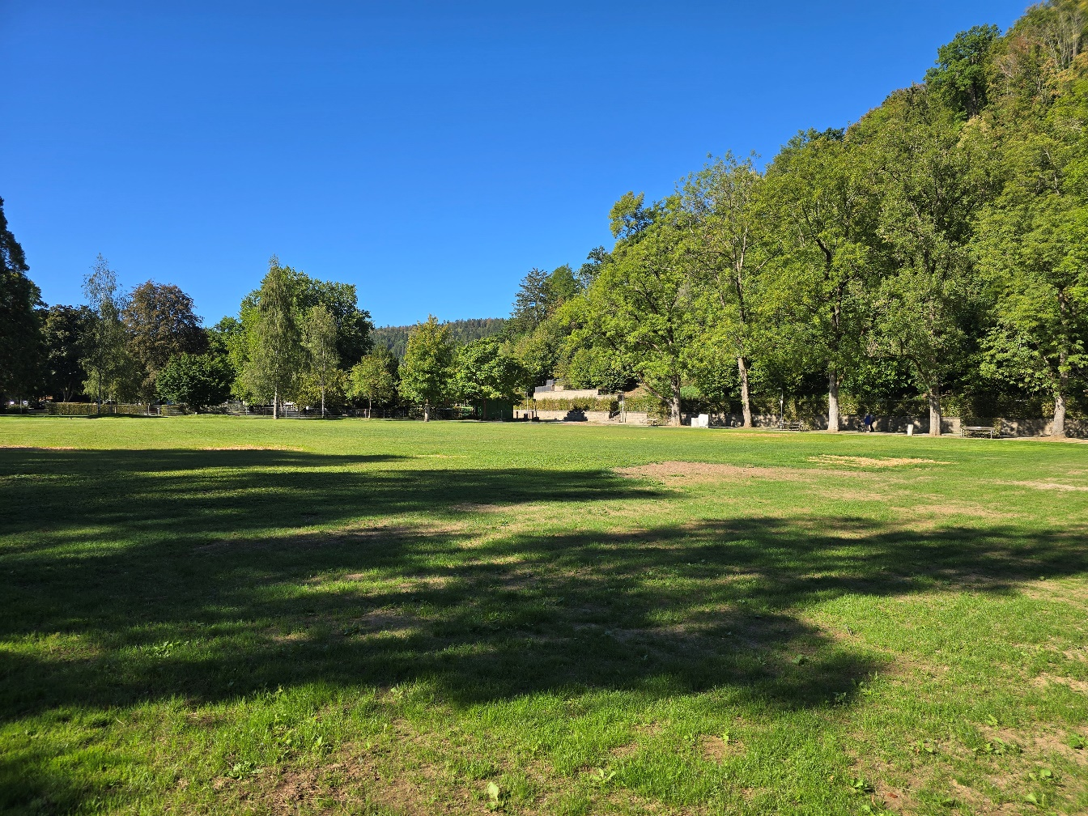
Die Klebwiese litt unter der trockenen Witterung der vergangenen Monate.
Foto: Stadt Nagold/Julia Glanzmann

